במבצע מיוחד לעובדי אוניברסיטת חיפה

עובדים יקרים !
הרינו שמחים להציע לכם מארז של 3 קופסאות פאזלים מגנטיים קלאסיים במבצע מיוחד !
המארז כולל את 3 קופסאות פאזלים מגנטיים הבאות:
1. אליעזר והגזר - הקופסה מכילה 2 פאזלים מגנטיים קשיחים צבעוניים בגודל של 24X18 ס"מ. פאזל ראשון מכיל 12 חלקים, פאזל שני מכיל 6 חלקים.
2. סמי הכבאי - הקופסה מכילה 3 פאזלים מגנטיים קשיחים צבעוניים בגודל של 16X14 ס"מ. פאזל ראשון מכיל 9 חלקים, פאזל שני מכיל 6 חלקים ופאזל שלישי מכיל 4 חלקים.
3. שמוליק קיפוד - הקופסה מכילה 2 פאזלים מגנטיים קשיחים צבעוניים בגודל של 24X18 ס"מ. פאזל ראשון מכיל 12 חלקים, פאזל שני מכיל 6 חלקים.
הרכבת פאזלים מפתחת מוטוריקה עדינה, כושר התבוננות בתמונה ויכולת ההתאמה, ומחזקת קשר עין יד.. המארז כולל 3 קופסאות קשיחות ועמידות. כל קופסה בגודל 25X19X5 ס"מ. לגילאי 2 - 5

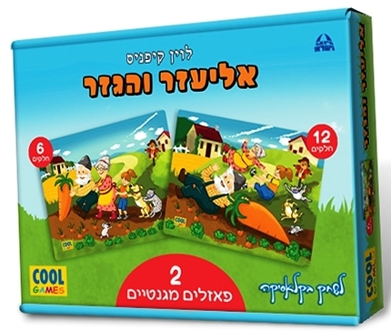

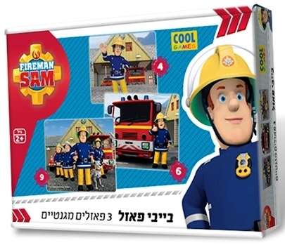

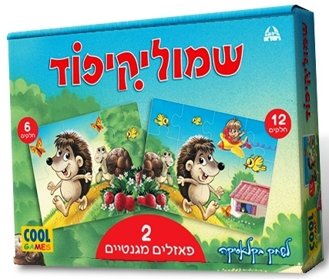
(הכולל את 3 הקופסאות)
29 ₪ X 2 תש'
(סה"כ 58 ₪ בלבד ! )

אחריות מלאה ♦ עד גמר המלאי

ניתן להזמין טלפונית באמצעות כרטיסי אשראי

ההזמנה תסופק דרך מזכירות ועד ארגון הסגל המנהלי

לבירורים והזמנות בטלפון יש לפנות לאביבים הפצות
למזמינים בכרטיסי אשראי ניתן להעביר את ההזמנה גם בפקס

טלפון: 03-7315333 פקס: 03-5734331

הננו מזמינים את: פאזלים מגנטיים מאתגרים (נא לציין את כמות המארזים המוזמנת) ___

שם העובד/ת __________________________ פקולטה/ מחלקה _________________

כרטיס אשראי מס' ________ - ________ - ________ - ________ תוקף ____ - ____ תשלומים ____

טל ע. _________________ טל נייד. _________________ ת.ז. ________________ חתימה ______

